Меню по СанПиНу 2.3\2.4.3590-20
Приготавливаемых блюд
Возрастная категория 7-11 лет

Прием пищи | Наименование блюда | Вес блюда | Пищевые вещества |  |  | Энергетическая ценность | № рецептуры
 |  |  | Белки | Жиры | Углеводы
Неделя 1  День 1 | 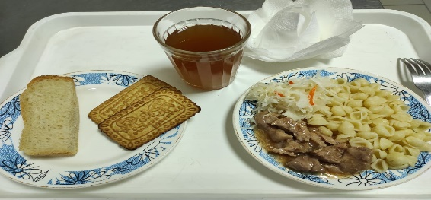
Горячий  завтрак | Овощи соленые | 60 | 0,42 | 0,6 | 1,14 | 7,2 | Н
 | Макароны с маслом | 100 | 3,64 | 3,86 | 20,31 | 130,48 | 203
 | Гуляш | 100 | 10,64 | 28,19 | 2,89 | 309 | 260
 | Хлеб пшеничный | 30 | 2,28 | 0,24 | 14,1 | 69 | Н
 | Компот из сухофруктов | 180 | 0,6 | 0,08 | 28,81 | 119,52 | 349
 | Печенье | 30 | 6,15 | 3,45 | 19,8 | 98 | Н
Итого за день |  | 500 | 23,73 | 36,42 | 87,05 | 733,2

